

ECOLE DES HAUTES ETUDES D’INGENIERIE – OUJDA

Mémoire de Projet de Fin d’Études Présenté en vue de l’obtention du DIPLÔME D’INGENIEUR D’ETAT
FILIERE : Génie Informatique
Conception d’une plateforme de streaming vidéo interne

Réalisé par :
MME. Youssra Zounaki
Encadrant pédagogique :
MME WAFAE MRABTI (EHEI)
Encadrant technique :
MME. Imane Al Faqir (MAP)
Stage effectué à :
MAP - Rabat
Soutenance le 04/07/2026 devant le Jury :
M/MME……………………………M/MME……………………………M/MME…………………………… M/MME ……………………………

Dédicace

Remerciements

Liste des acronymes

MAP : Maghreb Arabe Presse
EHEI : École des Hautes Études d’Ingénierie
HTML : HyperText Markup Language
SGBD : Système de Gestion de Base de données
MVC : Model View Controler

Résumé

Abstract

Table des matières
Remerciements iv
Liste des acronymes v
Résumé vi
Abstract vii
Liste des figures xi
Liste des tableaux : xii
Introduction Générale 2
CHAPITRE 1 : Cadre Général de L’étude 4
Introduction 2
1. Organisme d’accueil 2
1.1 Présentation de MAP 2
1.2 La MAP en Chiffre 3
1.3 Fondamentaux de la MAP 4
1.3.1 Fiabilité et crédibilité de l’information 4
1.3.2 Réactivité et continuité 4
1.3.3 Innovation et transformation digitale 5
1.3.4 Engagement institutionnel 5
1.4 Organisation de la MAP 5
1.5 MAP Rabat 6
2 Présentation de l’école EHEI 7
2.1 Introduction 7
2.2 Objectif 7
2.3 Formation et spécialités 8
3 Présentation du projet 9
3.1 Présentation du contexte du projet 9
3.2 Identification des problématiques 10
3.3 Étude de l’existant et comparaison des solutions 10
Conclusion de l’étude 11
3.4 Définition des besoins fonctionnels et non fonctionnels 11
3.4.1 Besoins fonctionnels 11
WORKFLOW VALIDATION 11
COMPOSANT VIDÉO 12
PIPELINE VIDEO 12
3.4.2 Besoins non fonctionnels 12
3.4.3 SÉCURITÉ 12
3.4.4 AUDIT / JOURNALISATION 12
3.5 Enjeux stratégiques 13
3.5.1 Renforcement de l’autonomie technologique 13
3.5.2 Amélioration de la diffusion de l’information 13
3.5.3 Modernisation des services numériques 13
3.5.4 Optimisation des ressources 13
3.6 Exigences fonctionnelles et non fonctionnelles 13
3.6.1 Exigences fonctionnelles 13
3.6.2 Exigences non fonctionnelles 14
3.7 Indicateurs de performance (KPIs) 14
Conclusion 15
16
CHAPITRE 2 : Analyse fonctionnelle et conception du système 16
16
Introduction 17
1. Méthodologie de gestion de projet 17
1.1 Choix de la méthodologie 17
1.2 Raisons du choix 17
1.3 Phases de la méthodologie appliquée 18
1.4 Avantages 18
1.5 Limites 18
2. Analyse fonctionnelle du système 18
2.1 Gestion des utilisateurs et sécurité 18
2.2 Gestion des contenus vidéo 19
2.3 Cycle de vie d’une vidéo 19
2.4 Workflow de publication 20
2.5 Module statistiques 20
2.6 Configuration système 20
3. Architecture globale du système 20
3.1 Architecture MVC 21
3.2 Flux de traitement vidéo 21
4. Acteurs du système 21
5. Modélisation du système 22
5.1 Diagramme de Cas d’utilisation 22
2.5.1 Diagramme de Cas d’utilisation Admin : 22
2.5.2 Diagramme de Cas d’utilisation Editeur : 22
2.5.3 Diagramme de Cas d’utilisation utilisateur(visiteur) : 23
6. Diagrammes de séquence 24
24
7. Diagrammes de classe 31
31
Conclusion 32
CHAPITRE 3 : Implémentation et validation de 33
La solution 33
Introduction 34
1 Outils et technologies utilisés 34
1.1 Outils de développement : 35
3.2 Implémentation de la sécurité 37
3.3 ARCHITECTURE MVC 37
3.4 Pipeline de streaming vidéo (HLS) 37
3.5 API REST 38

Liste des figures

Figure 1: LOGO DE LA MAP 2
Figure 2: PARTENAIRES DE LA MAP 3
Figure 3: LA MAP EN CHIFFRE 4
Figure 4: ORGANISATION DE LA MAP 5
Figure 5: SQLI MAROC ARBRE DES COMPETENCES 6
Figure 6: LOGO EHEI 7
Figure 7: Streaming interne de la MAP 9
Figure 8: Modèle Conceptuel de Données 17
Figure 9: Modèle Logique de Données 18
Figure 10: Diagramme de Cas d’utilisation Admin 19
Figure 11: Diagramme de Cas d’utilisation Editeur 20
Figure 12: Diagramme de Cas d’utilisation Utilisateur(visiteur) 20
Figure 13: Diagramme de séquence <Gérer_Utilisateurs> 21
Figure 14: Diagramme de séquence <Gérer_rôles> 22
Figure 15: Diagramme de séquence <Config_Système> 22
Figure 16: Diagramme de séquence <Voir_Statistiques> 23
Figure 17: Diagramme de séquence <Authentification> 23
Figure 18: Diagramme de séquence <Ajouter_Video> 24
Figure 19: Diagramme de séquence <Modifier_Video> 24
Figure 20: Diagramme de séquence <Supprimer_Video> 25
Figure 21: Diagramme de séquence <Notification> 25
Figure 22: Diagramme de séquence <Voir_Catalogue> 26
Figure 23: Diagramme de séquence <Voir_details_video> 26
Figure 24: Diagramme de séquence <Lire_video> 27
Figure 25: Diagramme de classe 28

Liste des tableaux :
Tableau 1: Acteurs du système 16
Tableau 2: Outiles/Technologies utilisés 35

Introduction Générale

Dans un environnement global caractérisé par une transformation numérique accélérée, les médias et les agences de presse sont confrontés à des mutations profondes dans leurs modes de production, de gestion et de diffusion de l’information. L’évolution rapide des technologies et des usages numériques a profondément modifié les habitudes de consommation des utilisateurs, qui privilégient de plus en plus les contenus multimédias, notamment la vidéo, devenue aujourd’hui un support incontournable d’information et de communication.
Cette transformation impose aux organisations médiatiques de moderniser leurs infrastructures afin de répondre aux exigences croissantes en matière de performance, d’accessibilité et de qualité de service. Toutefois, le recours à des plateformes externes de diffusion vidéo, telles que YouTube ou Vimeo, présente plusieurs limites, notamment en termes de dépendance technologique, de contrôle des données, de confidentialité et de personnalisation des contenus. Dans ce contexte, il devient essentiel pour des organismes comme l’Agence Marocaine de Presse (MAP) de disposer de solutions internes leur permettant de maîtriser pleinement le cycle de vie de leurs contenus vidéo.
C’est dans cette optique que s’inscrit le présent projet de fin d’études, qui vise à concevoir et développer une plateforme web dédiée à la gestion et à la diffusion de contenus vidéo (VOD), basée sur une infrastructure de streaming interne. L’objectif principal est de proposer une solution autonome, performante et adaptée aux besoins spécifiques de l’agence, en s’appuyant sur des technologies open source telles que FFmpeg pour le transcodage et le protocole HLS pour la diffusion des flux vidéo adaptatifs.
La plateforme développée permet aux éditeurs de gérer efficacement les contenus vidéo à travers une interface intuitive, en assurant l’ajout, la modification et la gestion des métadonnées ainsi que le contrôle de leur état de publication. Elle intègre également un processus automatisé de traitement des vidéos, incluant le transcodage et la génération des flux de streaming, garantissant ainsi une lecture fluide et optimisée sur différents types de terminaux. Du côté des utilisateurs, le système offre un accès simplifié à un catalogue de vidéos, avec la possibilité de consulter les contenus via un lecteur web performant et responsive.
En outre, la solution propose des fonctionnalités d’analyse permettant de suivre les statistiques d’utilisation, telles que le nombre de vues, le temps de visionnage et les contenus les plus consultés. L’ensemble du système repose sur une architecture logicielle basée sur le modèle MVC, assurant une séparation claire des responsabilités et facilitant la maintenabilité ainsi que l’évolution de l’application.

Ce projet s’inscrit dans une démarche globale de modernisation des outils numériques de l’Agence MAP, visant à renforcer son indépendance technologique, à améliorer la gestion de ses ressources multimédias et à optimiser la diffusion de ses contenus. Il constitue également une opportunité de mettre en œuvre des compétences techniques avancées dans un contexte réel, en apportant une solution concrète à un besoin métier.
Le présent rapport est structuré en trois parties principales. La première partie est consacrée à l’analyse des besoins et à l’étude de l’existant. La deuxième partie présente la conception et le développement de la solution, en détaillant l’architecture adoptée ainsi que les différents diagrammes UML réalisés. Enfin, la troisième partie aborde la phase de réalisation, de tests et de déploiement, tout en proposant des perspectives d’amélioration et d’évolution de la solution.
Ce projet s’inscrit dans un cadre professionnel défini par un cahier des charges fourni par l’encadrant technique et basé sur les besoins de l’agence MAP. Ce document formalise les exigences fonctionnelles, techniques et organisationnelles de la plateforme de streaming vidéo interne. Le présent rapport constitue ainsi la mise en œuvre technique et méthodologique de ces exigences, en respectant les contraintes de performance, de sécurité et d’architecture définies.

CHAPITRE 1 : Cadre général de l’étude

Introduction

Le présent chapitre a pour objectif de situer le projet dans son environnement organisationnel et contextuel. Il présente, dans une première partie, l’organisme d’accueil ainsi que l’établissement de formation. La seconde partie est consacrée à la présentation du contexte du projet et à l’identification de la problématique. Enfin, la dernière partie porte sur l’analyse de l’existant ainsi que la définition des besoins fonctionnels et non fonctionnels du système à concevoir.

Organisme d’accueil

Présentation de MAP

Figure 1: LOGO DE LA MAP

L’Agence Maghreb Arabe Presse (MAP) est l’agence officielle d’information du Royaume du Maroc. Fondée en 1959, elle assure la collecte, le traitement et la diffusion de l’information à l’échelle nationale et internationale. Elle couvre un large éventail de domaines, notamment politique, économique, culturel et sportif.
Dans un environnement marqué par une transformation numérique continue, la MAP a progressivement intégré des technologies modernes afin d’améliorer ses processus de production et de diffusion de l’information. L’intégration des contenus audiovisuels, en particulier la vidéo, constitue aujourd’hui un axe stratégique de développement, nécessitant des solutions techniques adaptées pour leur gestion et leur diffusion.
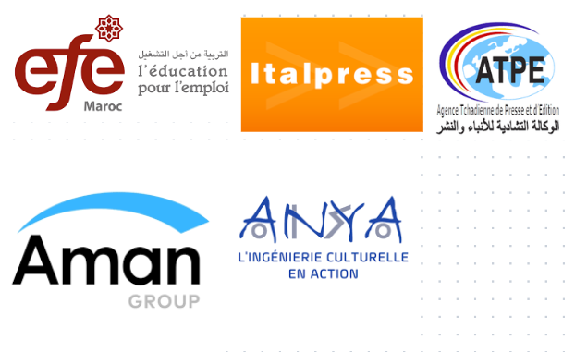
Figure 2: PARTENAIRES DE LA MAP

• Performance médiatique : production et diffusion rapide de l’information, couverture de l’actualité nationale et internationale, contenus multimédias (texte, photo, vidéo), information en continu…
• Performance institutionnelle : valorisation de l’image du Maroc, communication officielle, accompagnement des institutions, diffusion d’une information fiable et vérifiée…
• Performance digitale : développement des plateformes numériques, présence sur les réseaux sociaux, information mobile, innovation dans les formats digitaux…
• Performance professionnelle : formation des journalistes, partenariats avec des agences internationales, modernisation des outils de production et des systèmes d’information…

La MAP en Chiffre

La Maghreb Arabe Presse (MAP) connaît un développement continu au niveau de la production de l’information, des ressources humaines et de la présence internationale.
Plus de 60 ans d’expertise dans l’information
Créée en 1959, la MAP s’appuie sur une longue expérience dans le traitement et la diffusion de l’actualité nationale et internationale, avec une évolution constante vers les technologies numériques et multimédias.
Un réseau de journalistes et correspondants au Maroc et à l’étranger
La MAP dispose d’un large réseau de journalistes, correspondants et collaborateurs réparti sur tout le territoire national ainsi que dans plusieurs capitales internationales, assurant une couverture complète et en temps réel de l’actualité.

Une présence nationale et internationale
La MAP est implantée dans les principales villes du Maroc et possède des bureaux à l’étranger (Europe, Afrique, Moyen-Orient), renforçant ainsi sa dimension internationale.
Des partenariats avec plusieurs agences de presse internationales
La MAP collabore avec différentes agences de presse pour l’échange d’informations, le développement de contenus et le renforcement de la coopération médiatique.


Figure 3: LA MAP EN CHIFFRE

1.3 Fondamentaux de la MAP

La MAP s’appuie sur des valeurs essentielles qui guident son fonctionnement et renforcent sa crédibilité en tant qu’agence de presse officielle.

    - Fiabilité et crédibilité de l’information

La MAP place la rigueur journalistique au cœur de ses missions :
• Vérification des sources et des faits
• Respect de l’éthique et de la déontologie journalistique
• Production d’une information objective et fiable

    - Réactivité et continuité

La MAP assure une diffusion rapide et continue de l’information :
• Couverture en temps réel des événements
• Information en continu 24h/24
• Capacité à répondre aux situations d’urgence médiatique

    - Innovation et transformation digitale

La MAP s’adapte aux évolutions technologiques :
• Développement des plateformes numériques
• Intégration du multimédia (texte, photo, vidéo, infographie)
• Présence active sur les réseaux sociaux

    - Engagement institutionnel

La MAP joue un rôle stratégique dans la communication :
• Valorisation de l’image du Maroc
• Accompagnement des institutions publiques
• Diffusion de l’information officielle

1.4 Organisation de la MAP
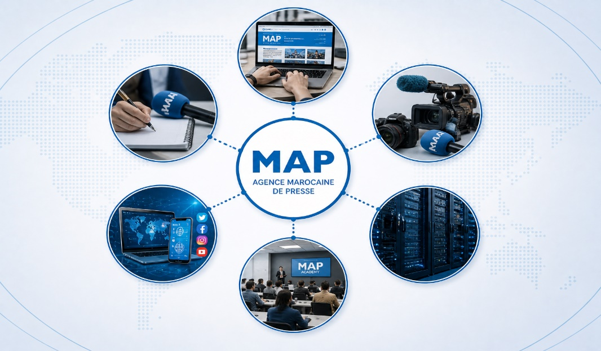
Figure 4: ORGANISATION DE LA MAP

1.5 MAP Rabat

S’inscrivant dans une dynamique de modernisation et d’adaptation aux mutations du paysage médiatique, le Maghreb Arabe Presse (MAP), dont le siège est situé à Rabat, constitue le centre névralgique de la production et de la diffusion de l’information au niveau national et international. Elle joue un rôle stratégique dans la collecte, le traitement et la diffusion de l’actualité, en s’appuyant sur une infrastructure technologique avancée et des ressources humaines qualifiées.
Dans cette optique, la MAP Rabat a su intégrer les évolutions numériques en développant des solutions innovantes en matière de diffusion multicanale, incluant les plateformes digitales et les supports multimédias. Cette transformation permet à l’agence d’assurer une information continue, fiable et adaptée aux exigences des différents publics.
Par ailleurs, la MAP s’inscrit dans une logique de coopération et d’ouverture, à travers des partenariats avec plusieurs agences de presse internationales, renforçant ainsi son positionnement sur la scène médiatique mondiale. Elle contribue également au développement des compétences dans le domaine du journalisme et de la communication, notamment via des initiatives de formation et de perfectionnement professionnel.
Ainsi, la MAP Rabat se positionne comme un acteur central et incontournable du paysage médiatique marocain, alliant tradition journalistique et innovation technologique pour répondre aux enjeux contemporains de l’information.
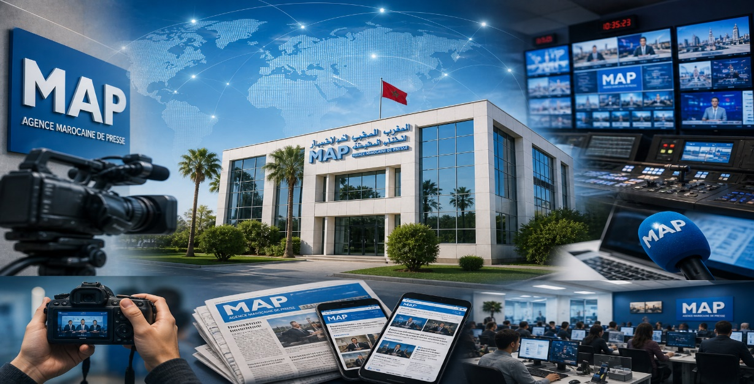

Figure 5: Maghreb Arabe Presse (MAP)

Présentation de l’école EHEI

Figure 6: LOGO EHEI

Introduction

L’École des Hautes Études d’Ingénierie (EHEI), située à Oujda, est un établissement privé d’enseignement supérieur marocain, officiellement autorisé par le ministère de l’Enseignement Supérieur. Depuis sa création, l’EHEI s’est donnée pour mission de former des ingénieurs compétents, capables de répondre aux exigences d’un marché du travail de plus en plus concurrentiel, exigeant et tourné vers l’innovation.
L’école se distingue par son engagement envers la qualité de l’enseignement, son ouverture sur les évolutions technologiques et industrielles, ainsi que par sa volonté de rapprocher les formations académiques du monde professionnel. Elle représente aujourd’hui une référence régionale dans le domaine de la formation d’ingénieurs à Oujda et dans l’Oriental.

2.2 Objectif

L’EHEI a pour objectif principal de former des ingénieurs qualifiés dotés de compétences techniques et managériales. Elle vise à :
    - Assurer une formation professionnalisante adaptée aux besoins du marché ;
    - Développer l’esprit d’analyse, d’innovation et d’autonomie des étudiants ;
    - Faciliter l’intégration des diplômés dans le monde professionnel ou la poursuite d’études supérieures.

2.3 Formation et spécialités

L’EHEI propose des formations d’ingénieur axées sur les besoins réels du marché de l’emploi, structurées en filières techniques et managériales. Parmi les principales spécialités figurent :
    - L’ingénierie industrielle : centrée sur l’optimisation des processus de production, la logistique, la qualité, la maintenance et l’organisation industrielle.
    - L’informatique et les systèmes d’information : une filière qui prépare des ingénieurs aux technologies logicielles, à la gestion des systèmes d’information, à la cybersécurité et au développement d’applications.
    - Les technologies de production intégrée : formation technique orientée vers l’automatisation, les systèmes embarqués, la robotique et la gestion de la production en environnement industriel.
    - Le management technique et industriel : à la croisée des chemins entre ingénierie et gestion, cette filière forme des profils hybrides capables de piloter des projets techniques tout en maîtrisant les enjeux économiques et humains.
Les formations sont pensées pour être flexibles et évolutives, permettant aux étudiants d’acquérir à la fois une spécialisation pointue et une vision transversale de leur domaine.

Présentation du projet

Figure 7: streaming interne de la MAP

3.1 Présentation du contexte du projet
Dans le cadre de la transformation digitale du secteur des médias, le Maghreb Arabe Presse (MAP) cherche à renforcer ses capacités en matière de gestion et de diffusion de contenus multimédias. Avec l’évolution des usages numériques et la croissance de la consommation de contenus vidéo en ligne, il devient essentiel pour une agence de presse de disposer d’outils performants, autonomes et adaptés à ses besoins spécifiques.
Cependant, la diffusion des contenus vidéo repose souvent sur des solutions externes, ce qui peut engendrer des contraintes en termes de dépendance technologique, de sécurité des données et de maîtrise des performances. Dans ce contexte, la MAP souhaite mettre en place une plateforme interne permettant la gestion et la diffusion de contenus vidéo basée sur une infrastructure de streaming auto-hébergée.
Ce projet de fin d’études s’inscrit dans cette dynamique. Il a pour objectif de concevoir et développer une plateforme web dédiée à la gestion et à la diffusion de contenus vidéo (VOD), permettant d’assurer une diffusion fluide, sécurisée et indépendante des services tiers.

3.2 Identification des problématiques
La transformation numérique des agences de presse nécessite aujourd'hui l'intégration de contenus multimédias directement au sein de leurs plateformes web. Cependant, le site officiel de la MAP ne dispose pas d'un système intégré permettant la gestion centralisée et la diffusion efficace des contenus vidéo.
La problématique principale de ce projet est donc :
Comment concevoir et intégrer un module de streaming vidéo au site officiel de la MAP afin de permettre la gestion, l'organisation et la diffusion efficace des contenus audiovisuels tout en garantissant une expérience utilisateur fluide et sécurisée ?
De cette problématique découlent plusieurs sous problématiques :
    - Comment intégrer un système de gestion des vidéos au sein de l'architecture existante du site de la MAP ?
    - Comment faciliter l'ajout, la modification et la suppression des contenus vidéo par les administrateurs ?
    - Comment assurer une diffusion fluide des vidéos aux visiteurs du site ?
    - Comment organiser et classer les contenus vidéo afin de simplifier leur recherche et leur consultation ?
    - Comment mettre en place une interface d'administration ergonomique pour la gestion des contenus vidéo ?
    - Comment garantir la sécurité des accès et la protection des contenus diffusés ?
    - Comment optimiser les performances de consultation et de streaming afin d'améliorer l'expérience des utilisateurs ?

3.3 Étude de l’existant et comparaison des solutions
Avant la mise en place de la solution proposée, une étude des solutions existantes a été réalisée afin d’identifier les différentes approches possibles.
Les principales solutions étudiées sont les suivantes :
- Plateformes de streaming externes (YouTube, Vimeo, etc.) : solutions simples pour la diffusion de vidéos, mais impliquant une forte dépendance à des services tiers, ainsi qu’un manque de contrôle sur les données, la sécurité et la personnalisation.
- Solutions SaaS spécialisées : solutions professionnelles offrant des fonctionnalités avancées, mais souvent coûteuses et limitées en termes de personnalisation et d’intégration au système d’information.

- Solutions open source de streaming : solutions flexibles et gratuites, mais nécessitant une intégration technique complexe ainsi qu’une maintenance importante.
- Infrastructures internes personnalisées : solutions offrant un contrôle total sur le système, mais nécessitant un effort important de conception et de développement.
Conclusion de l’étude
À l’issue de cette analyse, il apparaît qu’aucune solution existante ne répond de manière complète aux besoins spécifiques de la MAP en termes d’autonomie, de sécurité, de performance et de personnalisation.
Par conséquent, le développement d’une plateforme interne basée sur des technologies open source (FFmpeg, HLS, MVC) constitue la solution la plus adaptée et la plus pertinente.

3.4 Définition des besoins fonctionnels et non fonctionnels

3.4.1 Besoins fonctionnels
Les besoins fonctionnels définissent les fonctionnalités que le système doit assurer :
• Gestion des utilisateurs (administrateur, éditeur)
• Ajout, modification et suppression de contenus vidéo
• Téléversement et stockage des vidéos
• Gestion des métadonnées (titre, description, catégorie, miniature)
• Transcodage des vidéos pour le streaming (FFmpeg)
• Génération de flux de diffusion (HLS)
• Publication et dépublication des contenus
• Consultation des vidéos via une interface front-office
• Affichage des statistiques (vues, vidéos publiées, etc.)

WORKFLOW VALIDATION
  - Workflow de publication des vidéos :
- Soumission par l’éditeur
- Validation ou rejet par un valideur
  - Gestion des statuts (brouillon, publié, rejeté)
  - Commentaires de rejet

COMPOSANT VIDÉO
- Lecteur vidéo intégrable (iframe / SDK)
- Réutilisation sur plusieurs sites MAP
- Accès au lecteur via API

PIPELINE VIDEO
- Téléversement avec reprise
- Transcodage automatique (FFmpeg)
- Génération HLS
- Streaming adaptatif (ABR)

3.4.2 Besoins non fonctionnels
Les besoins non fonctionnels définissent les contraintes techniques et qualitatives du système :
- Performance : garantir une diffusion fluide des vidéos et un temps de réponse optimal
- Sécurité : protection des données et gestion sécurisée des accès utilisateurs
- Scalabilité : architecture modulaire permettant d’évoluer avec la charge et le volume des contenus
- Maintenance : code structuré, modulaire et documenté facilitant les évolutions futures
- Compatibilité : respect des standards web et intégration avec les technologies utilisées
- Disponibilité : assurer un accès continu aux contenus vidéo

3.4.3 SÉCURITÉ
Le système intègre plusieurs mécanismes de sécurité afin de garantir la protection des données et des accès :
- Authentification sécurisée des utilisateurs
- Stockage des mots de passe sous forme hachée (hashing)
- Contrôle d’accès basé sur les rôles (RBAC)
- Protection des actions sensibles (publication, suppression, modification)
- Journalisation des actions (audit log)

3.4.4 AUDIT / JOURNALISATION
- Suivi des actions des utilisateurs (audit)
- Traçabilité des opérations critiques
- Historique des modifications (vidéos, utilisateurs, rôles)

3.5 Enjeux stratégiques
Ce projet présente plusieurs enjeux stratégiques pour la MAP :

3.5.1 Renforcement de l’autonomie technologique
La mise en place d’une solution interne permet à la MAP de réduire sa dépendance aux plateformes externes et de mieux contrôler ses données et son infrastructure.

3.5.2 Amélioration de la diffusion de l’information
La plateforme permet une diffusion rapide et efficace des contenus vidéo, contribuant à enrichir l’offre médiatique de l’agence.

3.5.3 Modernisation des services numériques
Ce projet s’inscrit dans une logique de transformation digitale visant à améliorer les outils internes et l’expérience utilisateur.

3.5.4 Optimisation des ressources
L’automatisation de la gestion et de la diffusion des contenus permet de réduire les tâches manuelles et d’améliorer la productivité.
Afin de répondre aux besoins identifiés, des exigences fonctionnelles et non fonctionnelles ont été définies en conformité avec le cahier des charges établi dans le cadre du projet.

3.6 Exigences fonctionnelles et non fonctionnelles

3.6.1 Exigences fonctionnelles
Dans le cadre de ce projet, et en conformité avec le cahier des charges du projet fourni par l’encadrant technique, la plateforme de streaming vidéo doit répondre aux fonctionnalités suivantes :
- Gestion des utilisateurs avec différents rôles :
administrateur, éditeur, documentaliste et visiteur.
- Système de gestion des vidéos permettant :
  - Le téléversement des contenus vidéo,
  - La modification des métadonnées (titre, description, catégorie, mots-clés),
  - La suppression et l’archivage des vidéos.
- Mise en place d’un système de contrôle d’accès basé sur les rôles (RBAC).
- Organisation du contenu via des rubriques et catégories.
- Lecture des vidéos via un lecteur web intégré basé sur le streaming adaptatif.
- Recherche et consultation du catalogue vidéo.
- Gestion des statuts des vidéos (brouillon, publié, archivé, en traitement).

3.6.2 Exigences non fonctionnelles
Le système doit respecter les contraintes suivantes :
- Performance :
  - Temps de démarrage de lecture inférieur à 2 secondes.
  - Traitement et mise en ligne d’une vidéo en moins de 5 minutes.
- Disponibilité :
  - Taux de disponibilité de la plateforme ≥ 99.5%.
- Sécurité :
  - Authentification sécurisée des utilisateurs.
  - Stockage des mots de passe sous forme hachée.
  - Gestion des permissions via RBAC.
- Scalabilité :
  - Capacité à gérer une grande volumétrie de contenus vidéo.
- Multilinguisme :
  - Support de plusieurs langues (français, arabe, anglais).

3.7 Indicateurs de performance (KPIs)
Afin de mesurer la performance et la qualité de la plateforme, les indicateurs suivants ont été définis :
- Temps de mise en ligne d’une vidéo : < 5 minutes
- Temps de démarrage de lecture : < 2 secondes
- Taux de rebuffering : < 1%
- Disponibilité système : ≥ 99.5%
- Taux de succès d’intégration du lecteur : < 1 heure pour un développeur
- Taux de pertinence des résultats de recherche : ≥ 90%
Ces indicateurs permettent d’évaluer la performance globale du système et d’assurer une qualité de service conforme aux standards des plateformes de streaming modernes.

Conclusion

Ce chapitre a permis de présenter le contexte général du projet réalisé au sein de la MAP, en mettant en évidence les besoins liés à la gestion et à la diffusion de contenus vidéo. L’analyse des problématiques et l’étude de l’existant ont permis de justifier le choix de développer une solution interne adaptée aux exigences de l’agence.
La définition des besoins fonctionnels et non fonctionnels a permis de cadrer les attentes du projet, tout en identifiant les contraintes techniques à prendre en compte. Enfin, les enjeux stratégiques ont mis en lumière l’importance de ce projet dans le cadre de la transformation digitale de la MAP.
Le chapitre suivant sera consacré à la conception et à la mise en œuvre de la solution proposée.

CHAPITRE 2 : Analyse fonctionnelle et conception du système

Introduction

L’objectif de ce chapitre est de présenter le cahier des charges du projet de fin d’études portant sur la mise en place d’une plateforme web de gestion et de diffusion de contenus vidéo basée sur une infrastructure de streaming interne pour une agence de presse.
Cette étape permet de définir précisément les besoins fonctionnels et techniques du système afin de garantir une solution adaptée aux exigences de la MAP. Le projet vise à concevoir une plateforme capable de gérer des contenus vidéo, de préparer les fichiers pour le streaming et de diffuser les vidéos aux utilisateurs à travers une interface web moderne sécurisée.
Dans ce chapitre, nous présentons successivement :
- Le contexte du projet
- La méthodologie adoptée
- Les besoins fonctionnels et non fonctionnels
- Les acteurs du système
- La modélisation du système

1. Méthodologie de gestion de projet

1.1 Choix de la méthodologie
La méthodologie choisie permet de structurer le projet, de planifier les différentes étapes et d’assurer la cohérence entre l’analyse, la conception et l’implémentation.
Elle garantit :
- Une organisation claire des phases du projet
- Une maîtrise du périmètre fonctionnel
- Une traçabilité des décisions techniques

1.2 Raisons du choix
- Projet mené par un seul développeur
- Livrables clairement définis (application web + streaming vidéo)
- Délais limités
- Absence de suivi quotidien par un client final

1.3 Phases de la méthodologie appliquée
- Spécifications des besoins : analyse des besoins de l’agence MAP et des contraintes techniques du streaming interne.
- Conception technique : architecture de la plateforme, modélisation des flux vidéo et des rôles utilisateurs.
- Implémentation : développement du back-office et du front-office, intégration du serveur de streaming, préparation des vidéos avec FFmpeg+HLS.
- Vérification et validation : tests de fonctionnement, validation de la lecture vidéo et du traitement des métadonnées.
- Documentation et livraison : manuel technique et guide utilisateur pour l’administration et l’utilisation de la plateforme.

1.4 Avantages
- Clarté du déroulement du projet
- Maîtrise du périmètre fonctionnel
- Traçabilité des étapes
- Adaptation au cadre académique du stage

1.5 Limites
- Flexibilité limitée face aux changements
- Forte dépendance à la planification initiale
- Peu d’itérations comparées aux méthodes agiles

2. Analyse fonctionnelle du système
La plateforme de streaming vidéo repose sur plusieurs fonctionnalités essentielles définies dans le cahier des charges du projet.

2.1 Gestion des utilisateurs et sécurité
- Authentification des utilisateurs
- Gestion des rôles (administrateur, éditeur, visiteur)
- Contrôle d’accès basé sur les permissions (RBAC)
- Protection des actions sensibles

2.2 Gestion des contenus vidéo
- Téléversement des vidéos
- Ajout des métadonnées (titre, description, catégorie, miniature)
- Modification et suppression des vidéos
- Publication et dépublication
- Archivage des contenus

Cycle de vie d’une vidéo

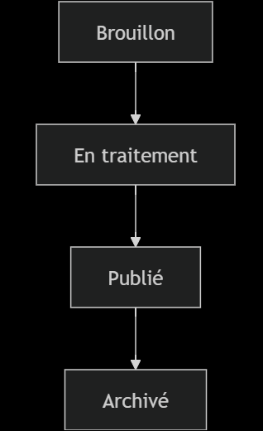
Figure 10 : Cycle de vie d’une vidéo

2.4 Workflow de publication
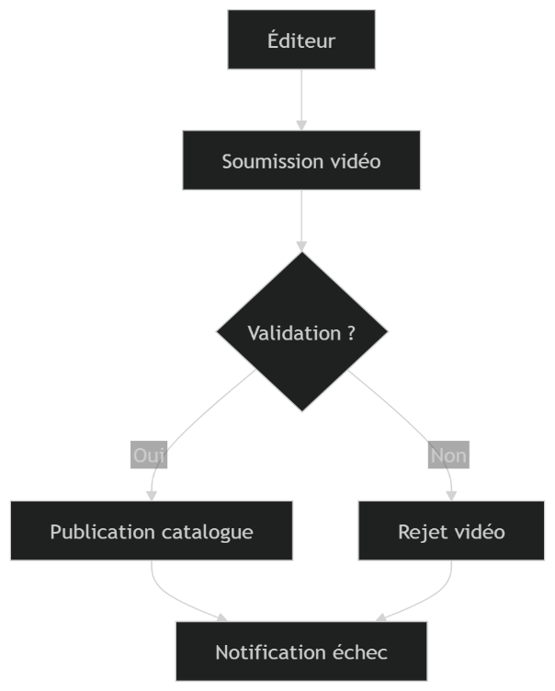
Figure 11 : Workflow de publication d’une vidéo

2.5 Module statistique
- Nombre de vues par vidéo
- Vidéos les plus consultées
- Statistiques par éditeur
- Suivi de l’activité globale

2.6 Configuration système
- Taille maximale de téléversement
- Formats vidéo autorisés
- Paramètres globaux du système

3. Architecture globale du système
L’architecture de la plateforme repose sur une approche modulaire composée de :
- Back-office pour la gestion des utilisateurs et des vidéos
- Front-office pour la consultation et la lecture des vidéos
- API centrale pour la communication entre les modules
- Pipeline de traitement vidéo basé sur FFmpeg
- Serveur de streaming pour la diffusion des vidéos
Cette architecture suit le modèle MVC (Model View Controller), garantissant la séparation des responsabilités, la maintenabilité et l’évolutivité du système.

3.1 Architecture MVC
- Model : gestion des données (Video, User, Category)
- View : interfaces utilisateur (back-office / front-office)
- Controller : gestion de la logique métier et des requêtes

3.2 Flux de traitement vidéo
- Téléversement de la vidéo par l’éditeur
- Enregistrement des métadonnées
- Stockage du fichier vidéo
- Transcodage via FFmpeg
- Génération des segments HLS
- Diffusion via serveur de streaming
- Consultation via API
- Lecture par l’utilisateur

4. Acteurs du système
Acteur | Fonctionnalités principales
Éditeur | Téléversement de vidéos, ajout de métadonnées (titre, description, miniature, catégorie), choix du statut (brouillon ou publié), modification/suppression, alertes d’état de téléversement
Administrateur | Gestion des utilisateurs (ajout, modification, suppression, attribution de rôles), configuration système (taille max, formats autorisés), ajout de contenu et catégories, consultation des statistiques
Utilisateur(visiteur) | - Consulter le catalogue vidéo  - Voir les détails des vidéos  - Lire les vidéos VOD via le lecteur web  - Accéder à la plateforme sans privilèges d’édition
Tableau 1: Acteurs du système

5. Modélisation du système

5.1 Diagramme de Cas d’utilisation

2.5.1 Diagramme de Cas d’utilisation Admin :

L’administrateur gère les utilisateurs, les catégories, et la configuration du système : il peut ajouter/modifier/supprimer des utilisateurs, attribuer des rôles, définir les formats et tailles vidéo autorisés, et consulter les statistiques de la plateforme.

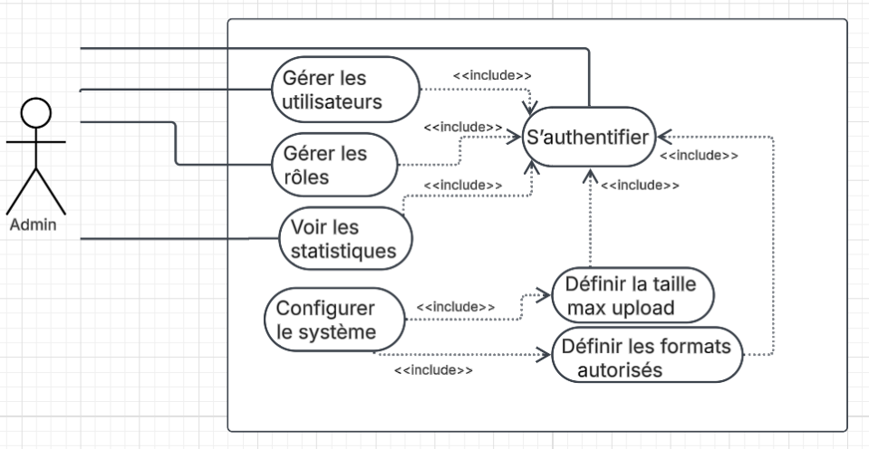
Figure 12 : Diagramme de Cas d’utilisation Admin

2.5.2 Diagramme de Cas d’utilisation Editeur :

L’éditeur gère les vidéos sur la plateforme : il peut téléverser, modifier, supprimer et publier des vidéos, ajouter leurs métadonnées (titre, description, catégorie, miniature, statut) et recevoir des notifications sur l’état des téléversements.

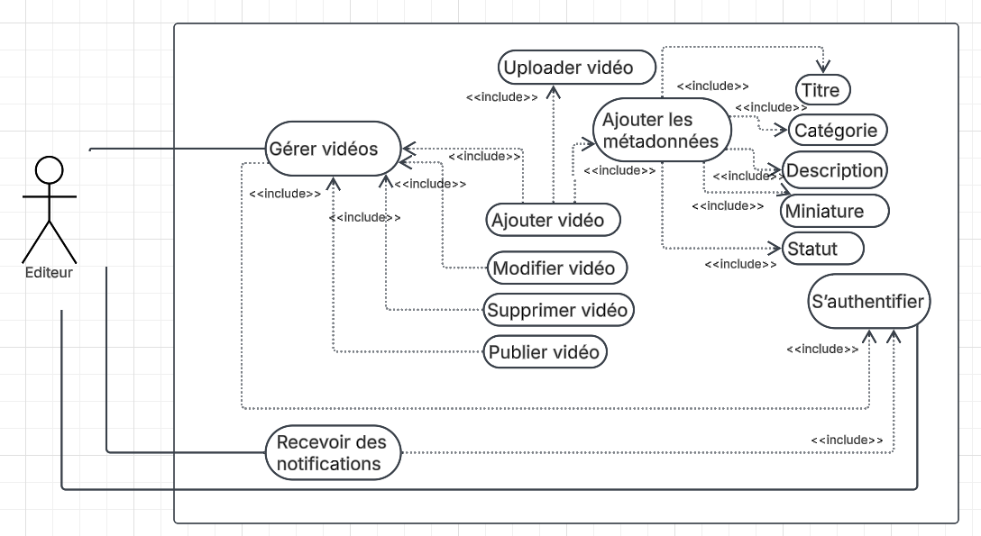
Figure 13 : Diagramme de Cas d’utilisation Editeur

2.5.3 Diagramme de Cas d’utilisation utilisateur(visiteur) :

Les visiteurs peuvent consulter le catalogue vidéo, voir les détails des vidéos et regarder les vidéos en streaming via le lecteur web, sans droits de modification ou de gestion.

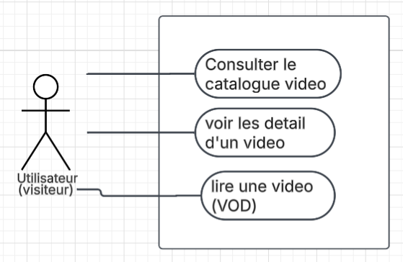
Figure 14 : Diagramme de Cas d’utilisation Utilisateur(visiteur)

6. Diagrammes de séquence

Cette section présente les diagrammes de séquence illustrant les échanges dynamiques entre les différents acteurs et composants de la plateforme de streaming vidéo. Ces diagrammes permettent de représenter les scénarios clés du projet, notamment la gestion des utilisateurs, des rôles, de la configuration système, ainsi que l’ajout et la lecture des vidéos. Leur objectif est de clarifier le déroulement des interactions et de faciliter la compréhension du fonctionnement global de la plateforme.

Diagrammes de séquence Admin :

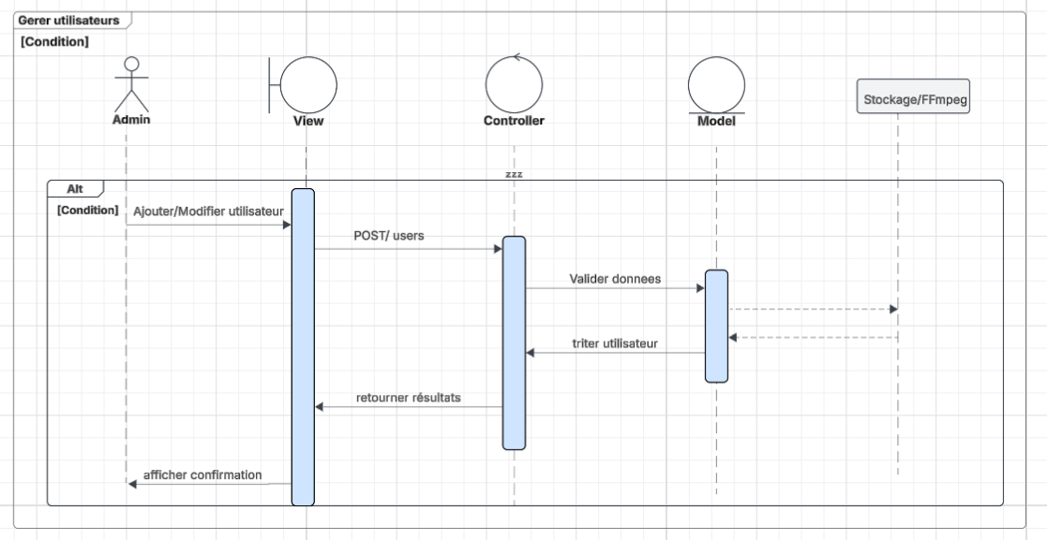
Figure 15 : Diagramme de séquence <Gérer_Utilisateurs>

Ce diagramme décrit le processus de gestion des utilisateurs par l’administrateur, incluant l’ajout, la modification et la suppression des utilisateurs. Il montre les échanges entre l’administrateur, l’interface, le contrôleur et le modèle, ainsi que le stockage des données.
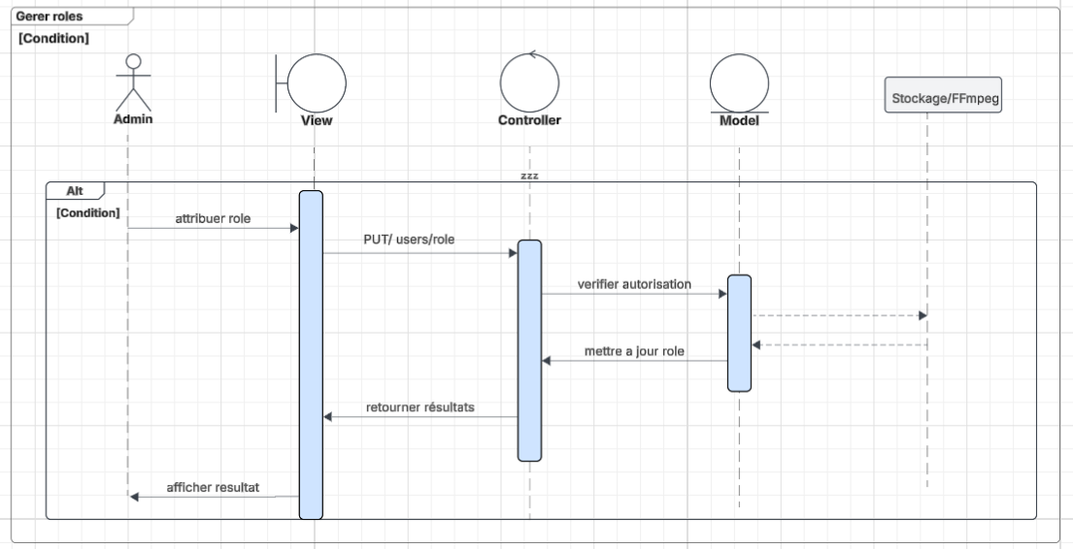
Figure 16 : Diagramme de séquence <Gérer_rôles>

Ce diagramme illustre comment l’administrateur attribue ou modifie les rôles des utilisateurs, avec validation des actions et mise à jour dans la base de données.

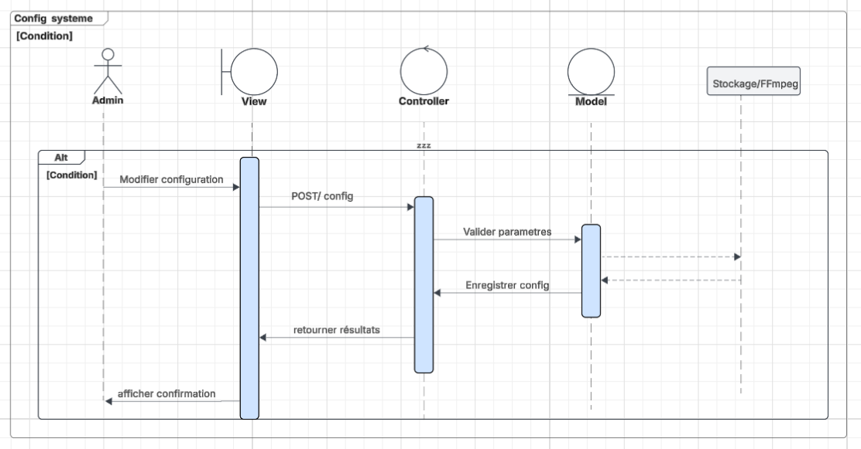
Figure 17 : Diagramme de séquence <Config_Système>

Ce diagramme montre la séquence pour la configuration du système, notamment la définition des formats et tailles de vidéos autorisés, ainsi que la gestion des paramètres globaux via le back-office.
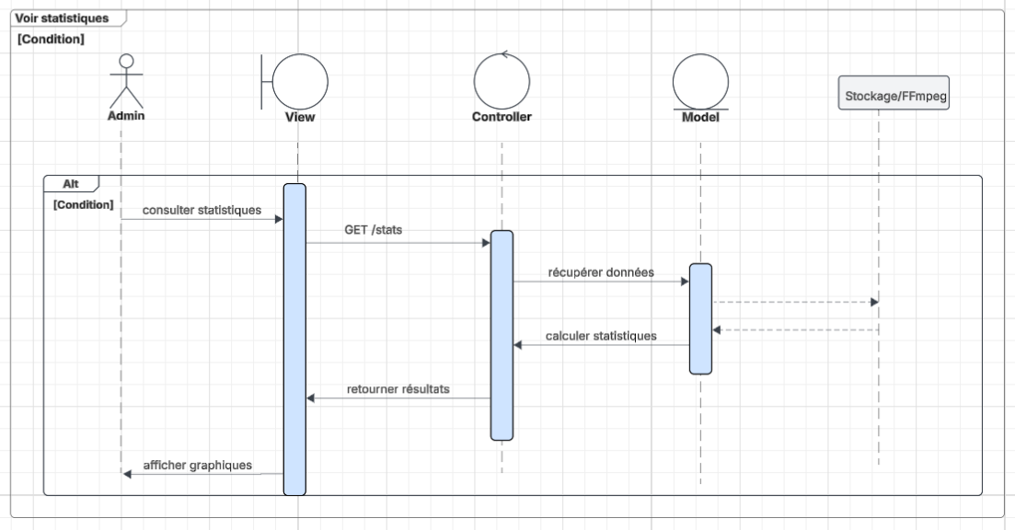
Figure 18 : Diagramme de séquence <Voir_Statistiques>
Ce diagramme présente la récupération et l’affichage des statistiques sur les vidéos et les utilisateurs, incluant le calcul du nombre de vidéos publiées, vues et le suivi par éditeur.

Diagrammes de séquence Éditeur :
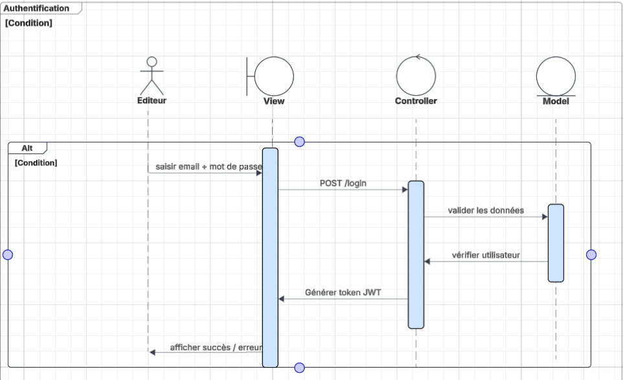
Figure 19 : Diagramme de séquence <Authentification>
Ce diagramme décrit le processus d’authentification de l’éditeur pour accéder aux fonctionnalités de gestion des vidéos.
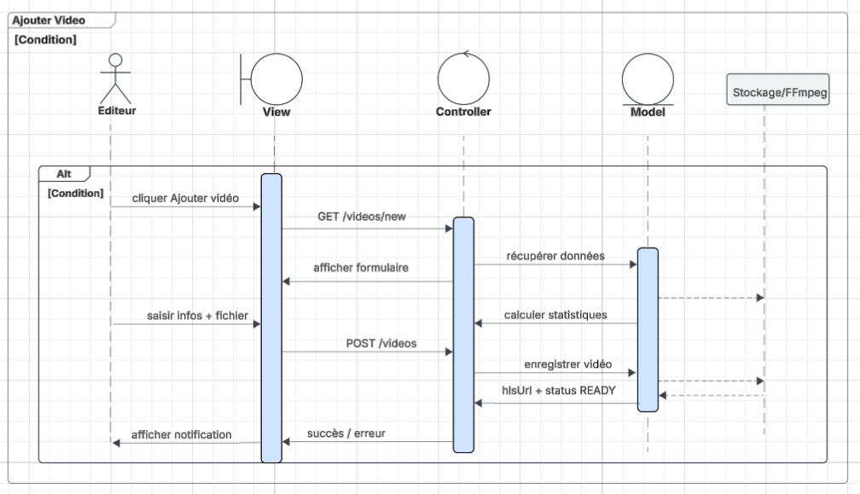
Figure 20 : Diagramme de séquence <Ajouter_Video>
Ce diagramme montre le flux complet d’ajout d’une vidéo, depuis l’upload jusqu’à l’enregistrement des métadonnées et la confirmation à l’éditeur.

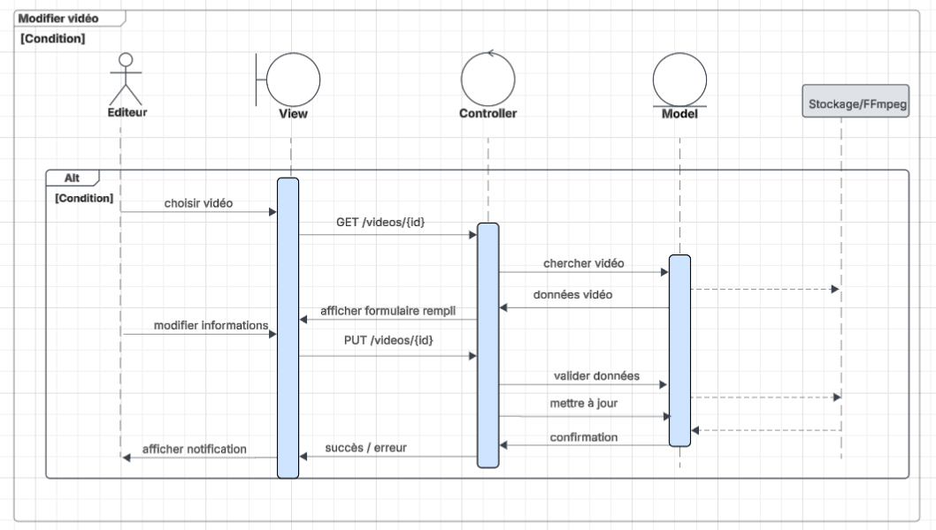
Figure 21 : Diagramme de séquence <Modifier_Video>
Ce diagramme montre le flux complet pour modifier une vidéo existante. L’éditeur sélectionne une vidéo, met à jour ses métadonnées ou le fichier vidéo, le système valide les informations, les enregistre dans le stockage, puis renvoie une confirmation à l’éditeur.

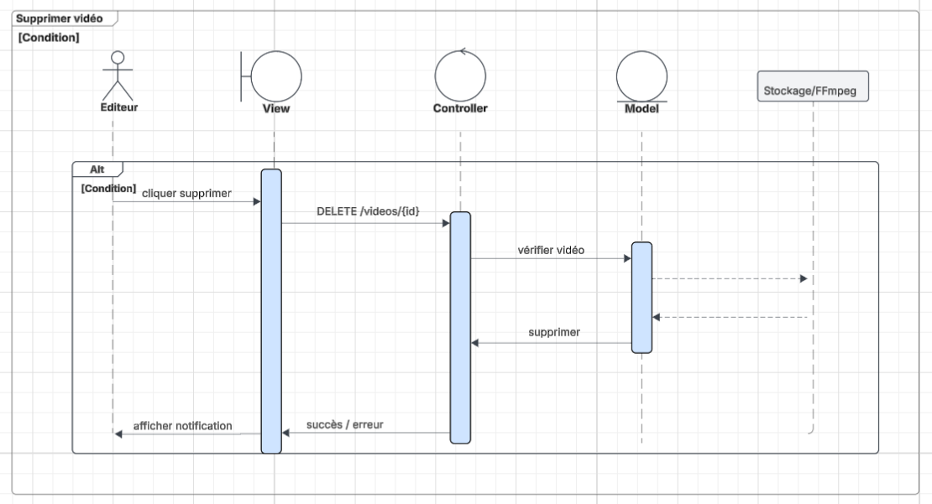
Figure 22 : Diagramme de séquence <Supprimer_Video>
Ce diagramme illustre la séquence de suppression d’une vidéo par l’éditeur. La vidéo sélectionnée est transmise au contrôleur, validée, supprimée du stockage et du catalogue, puis une confirmation ou un message d’erreur est renvoyé à l’éditeur.

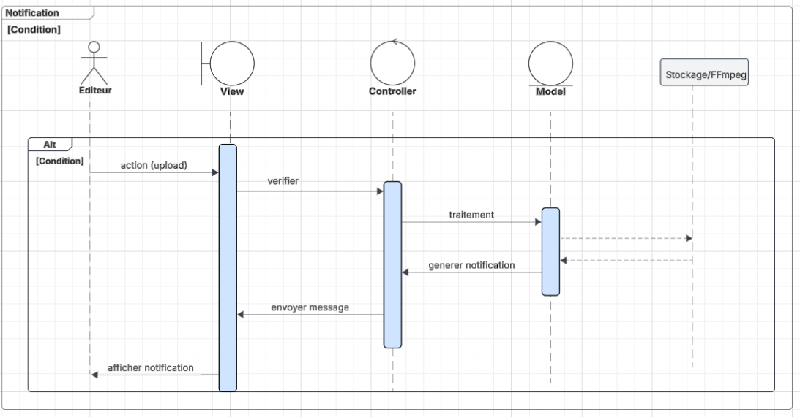
Figure 23 : Diagramme de séquence <Notification>
Ce diagramme illustre le mécanisme de notification envoyé à l’éditeur pour indiquer l’état d’un téléversement (succès ou échec).

Diagrammes de séquence Utilisateurs :
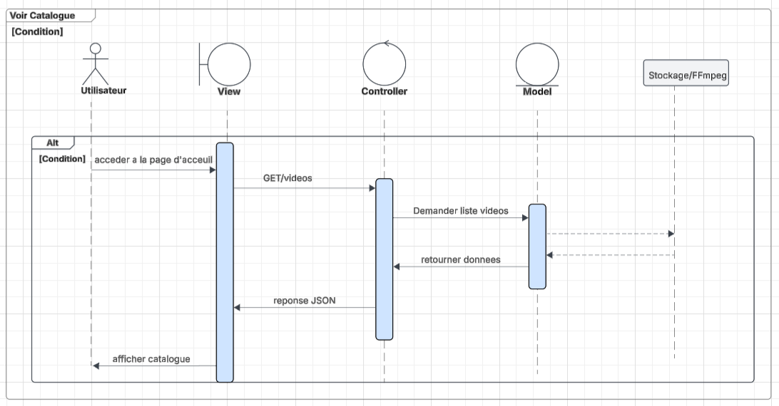
Figure 24 : Diagramme de séquence <Voir_Catalogue>

Ce diagramme montre le flux de consultation du catalogue vidéo par les visiteurs, avec récupération des informations via l’API du backend.
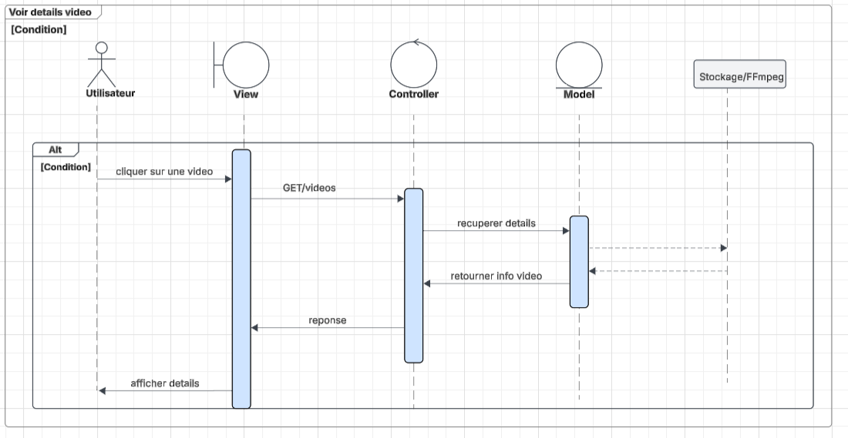
Figure 25 : Diagramme de séquence <Voir_details_video>

Ce diagramme illustre la séquence pour consulter les détails d’une vidéo spécifique.

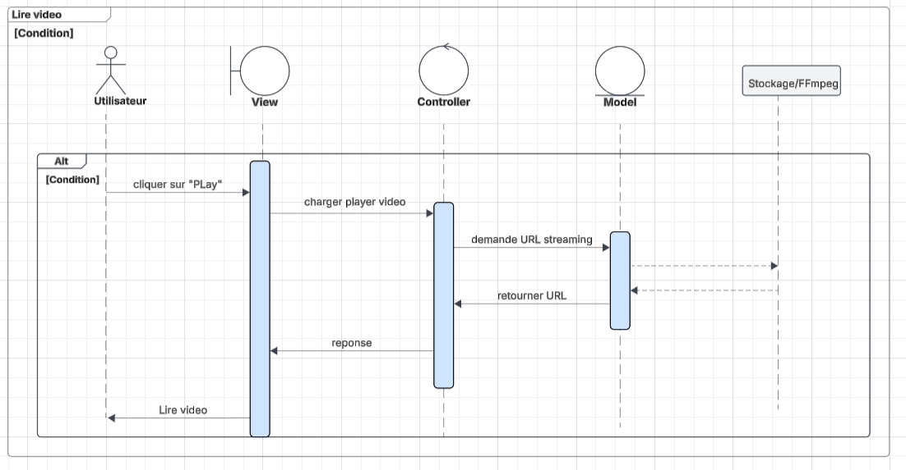
Figure 26 : Diagramme de séquence <Lire_video>
Ce diagramme représente la lecture d’une vidéo VOD par un visiteur, depuis la récupération du flux jusqu’à l’affichage dans le lecteur web.

7. Diagrammes de classe
Le diagramme de classes présente les entités principales (User, Video, Category, Statistics, View) et leurs relations, ainsi que les principales méthodes associées. Il illustre la structure orientée objet de la plateforme, facilitant la gestion des vidéos, des utilisateurs, des catégories et le suivi des statistiques et consultations.

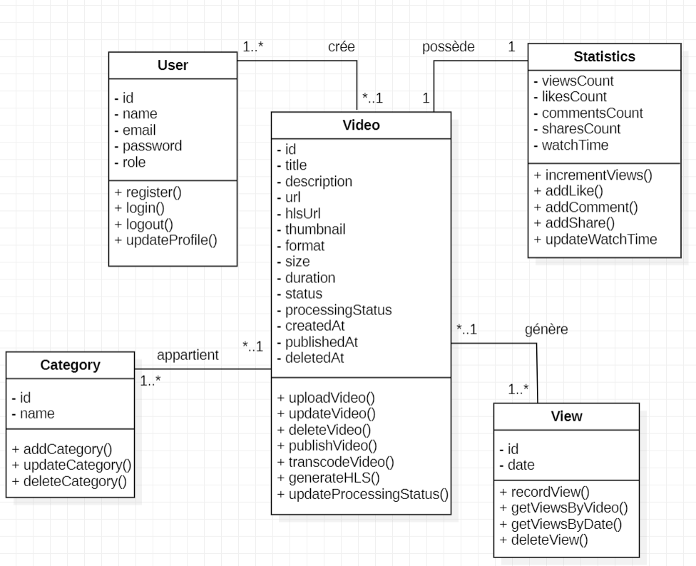
Figure 27 : Diagramme de classe

Conclusion

Ce chapitre a permis de présenter de manière détaillée le cahier des charges de la plateforme web de gestion et de diffusion de contenus vidéo pour l’agence MAP. L’analyse des besoins fonctionnels et techniques, la définition des acteurs et de leurs rôles, ainsi que la modélisation via les diagrammes de cas d’utilisation et de séquence, offrent une vision claire et structurée du système.
La méthodologie adoptée a assuré une organisation rigoureuse du projet, la maîtrise du périmètre fonctionnel et la traçabilité des décisions. Les diagrammes de séquence ont illustré les échanges dynamiques entre les différents composants et acteurs, facilitant la compréhension du fonctionnement global et préparant ainsi le terrain pour la phase de développement.
En résumé, ce chapitre fournit une base solide pour l’implémentation de la plateforme, garantissant que la solution sera fiable, sécurisée et adaptée aux besoins des utilisateurs et de l’agence MAP.

CHAPITRE 3 : Architecture
Xxx

CHAPITRE 4 : Réalisation du projet

Ce chapitre traite de la mise en œuvre du projet. Il débute par la présentation des outils mobilisés, tant pour le développement que pour la gestion de projet. Il enchaîne ensuite avec la description de l’architecture technique de la solution, puis détaille les différentes étapes réalisées : Backend, API, base de données, FrontEnd.

Outils

Mise en Œuvre

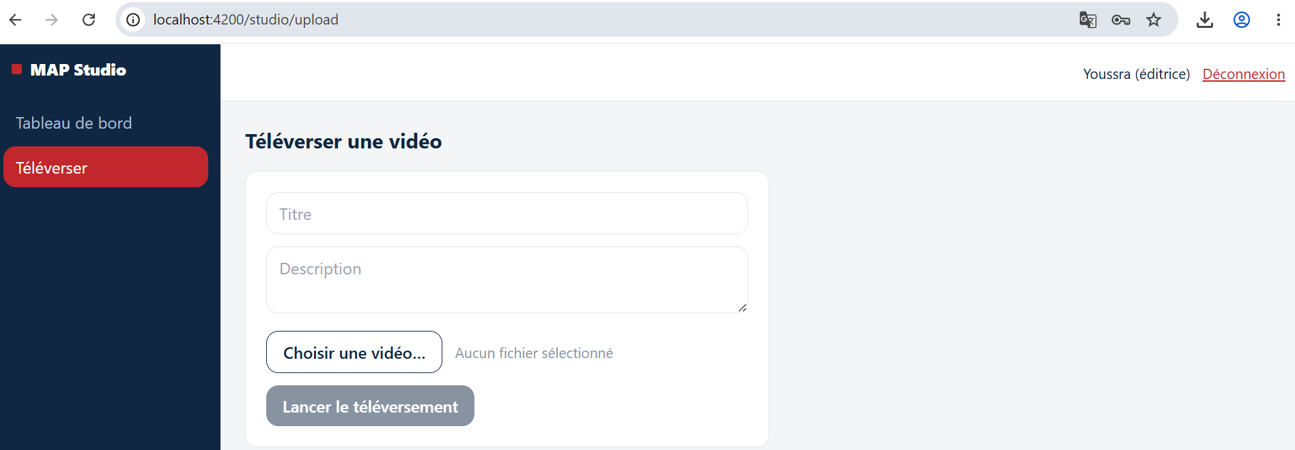
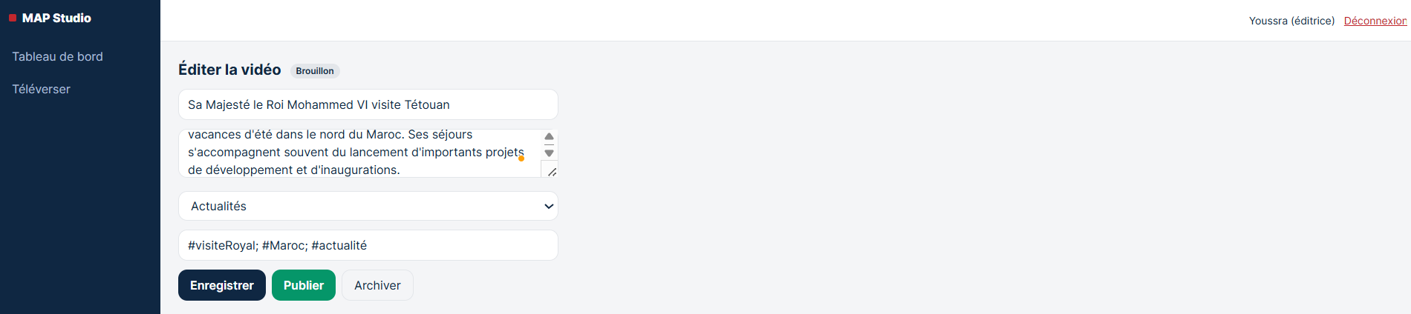

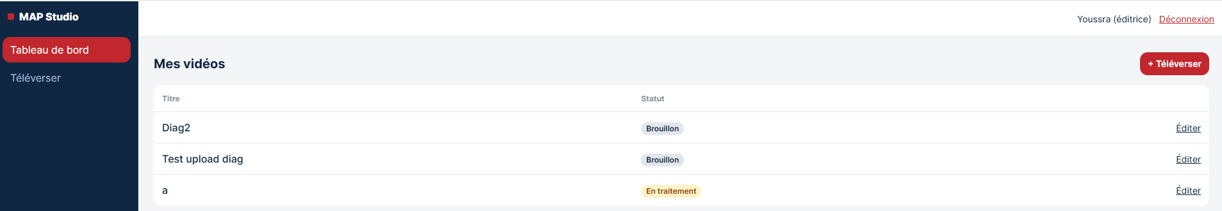

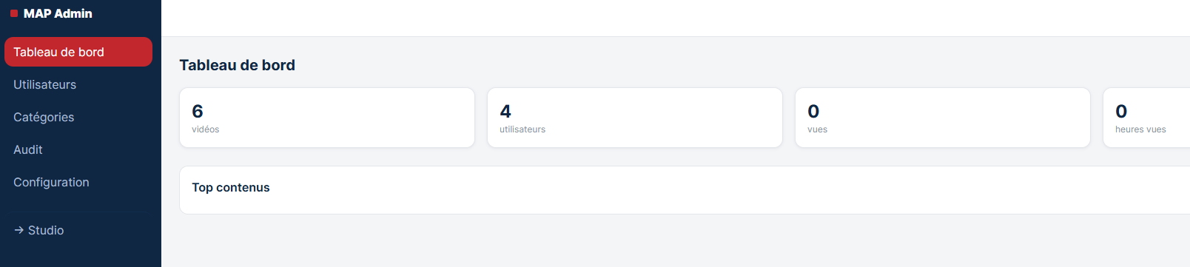

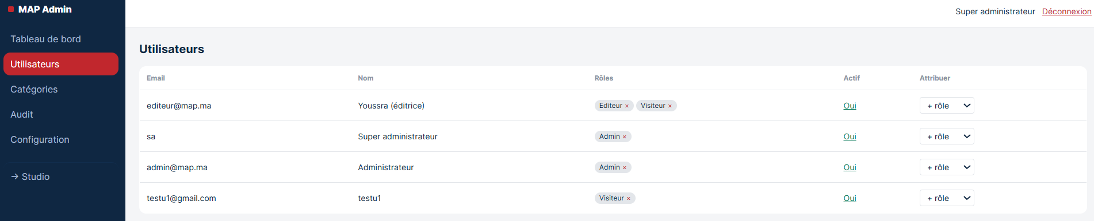

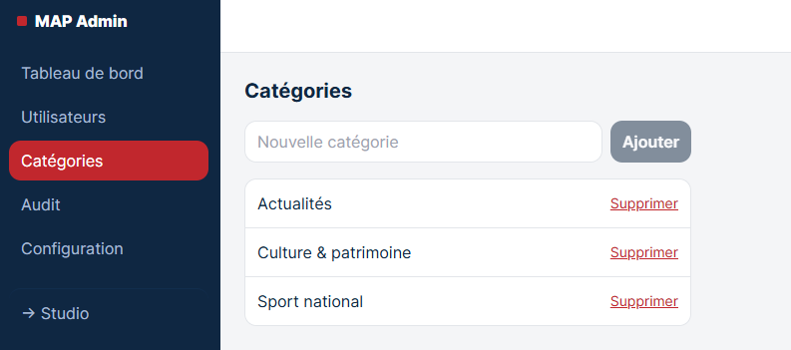

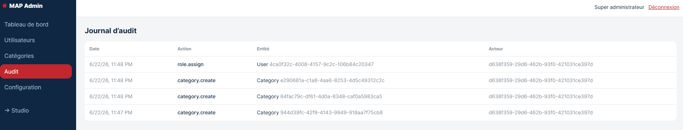

Introduction

Ce chapitre présente les différentes étapes de mise en œuvre du projet réalisé durant le stage au sein de l’entreprise MAP (Maghreb Arabe Press). Il s’inscrit dans la continuité de l’analyse et de la conception exposées précédemment, en traduisant les choix techniques et fonctionnels en une réalisation concrète et opérationnelle.
L’objectif principal de ce projet est de concevoir et développer une plateforme web de gestion et de diffusion de contenus vidéo destinée au site officiel de la MAP. Cette solution interne vise à permettre le versement, le traitement, le stockage et la diffusion de contenus vidéo VOD à travers une infrastructure de streaming auto-hébergée, sans dépendre de services externes.
La réalisation de ce projet a nécessité la mise en place d’un environnement technique complet, l’intégration de services de traitement vidéo tels que FFmpeg, la génération de flux de streaming HLS, ainsi que la conception d’un back-office permettant la gestion des contenus et des utilisateurs. Une attention particulière a également été portée à la mise en place d’un front-office fluide et optimisé pour la consultation et la lecture des vidéos par les utilisateurs du site.
Dans ce chapitre, nous détaillerons les différentes étapes de développement, les choix techniques adoptés, les difficultés rencontrées ainsi que les solutions mises en œuvre, avant de présenter les résultats obtenus.

Outils et technologies utilisés
La réalisation du projet a nécessité l’utilisation d’un ensemble d’outils, de Framework et de technologies adaptées au contexte technique de la MAP et aux objectifs de la plateforme de streaming vidéo. Le tableau suivant récapitule les principaux éléments mobilisés tout au long du projet :

Outil / Technologie | Version | Catégorie | Rôle dans le projet
ASP.NET Core | 8.0 | Framework backend | Développement de l’application web selon l’architecture MVC
C# | 12 (compatible .NET 8) | Langage de programmation | Langage principal utilisé pour la logique métier
Microsoft SQL Server | 2022 | Base de données | Stockage des vidéos, utilisateurs, catégories et métadonnées
Entity Framework Core | 8.0 | ORM | Gestion des requêtes et communication avec la base de données
FFmpeg | 5+ | Outil de traitement vidéo | Transcodage des vidéos et conversion en formats compatibles streaming
HLS (HTTP Live Streaming) | Standard | Protocole de streaming | Diffusion adaptative des vidéos en streaming
HTML5 / CSS3 / JavaScript | Standards web | Frontend | Développement de l’interface utilisateur et du lecteur vidéo
Visual Studio | 2022 | IDE | Environnement principal de développement, debug et test
Kestrel Server | 8.0 (intégré .NET 8) | Serveur web | Hébergement de l’application durant l’exécution
IIS Express | 2022 | Serveur web | Exécution et test local de l’application
Angular | 17+ | Framework frontend | Développement d’une interface utilisateur dynamique, interactive et structurée, permettant la consommation de l’API backend et la gestion du catalogue vidéo
Tableau 2: Outils/Technologies utilisés

1.1 Outils de développement :

La réalisation de la plateforme de streaming vidéo a nécessité l’utilisation de plusieurs outils et technologies complémentaires. Chaque outil joue un rôle précis dans le développement, le traitement des données et la diffusion des contenus multimédias.
ASP.NET Core
ASP.NET Core est un framework open source développé par Microsoft permettant de créer des applications web modernes et performantes. Il a été utilisé pour développer la logique backend du projet selon l’architecture MVC.

C#
C# est le langage de programmation principal utilisé avec ASP.NET Core. Il permet d’implémenter la logique métier, la gestion des vidéos, des utilisateurs et des interactions avec la base de données.
Microsoft SQL Server
SQL Server est le système de gestion de base de données utilisé pour stocker toutes les informations du projet, notamment les vidéos, les utilisateurs, les catégories et les métadonnées.
Entity Framework Core
Entity Framework Core est un ORM (Object Relational Mapper) utilisé pour faciliter l’accès aux données. Il permet d’interagir avec la base de données sans écrire directement des requêtes SQL complexes.
FFmpeg
FFmpeg est un outil open source utilisé pour le traitement des fichiers vidéo. Il permet le transcodage des vidéos vers différents formats adaptés au streaming et la génération de segments vidéo.
HLS (HTTP Live Streaming)
HLS est un protocole de streaming vidéo permettant la diffusion adaptative. Il découpe les vidéos en segments et permet une lecture fluide selon la qualité de la connexion utilisateur.
HTML5 / CSS3 / JavaScript
Ces technologies web ont été utilisées pour développer l’interface utilisateur. Elles permettent l’affichage du catalogue vidéo et la lecture des contenus dans le navigateur.

Visual Studio
Visual Studio est l’environnement de développement intégré (IDE) utilisé pour coder, tester et déboguer l’application. Il offre des outils puissants pour le développement en C# et ASP.NET Core.
Lucidchart
Lucidchart est un outil en ligne de modélisation et de création de diagrammes. Il permet de représenter visuellement des systèmes, des processus ou des architectures de manière claire et structurée.
Angular
Angular est un framework frontend développé par Google. Il a été utilisé pour créer une interface utilisateur dynamique et structurée, basée sur des composants. Il facilite la gestion des interactions utilisateur et la consommation des API REST du backend ASP.NET Core.
La réalisation de la plateforme a nécessité la mise en place de mécanismes de sécurité robustes afin de protéger les données et les accès.

3.2 Implémentation de la sécurité
- Authentification des utilisateurs (login sécurisé)
- Hashing des mots de passe
- Gestion des rôles (RBAC : admin, éditeur, visiteur)
- Protection des routes API
- Sécurisation des actions critiques (upload, delete, publish)

3.3 ARCHITECTURE MVC
- Controllers ASP.NET Core (ex: VideoController)
- Models (Video, User, Category)
- Views (Back-office / Front-office)
- API REST pour communication front/back
Le traitement vidéo repose sur une chaîne automatisée assurant le transcodage et la diffusion.

3.4 Pipeline de streaming vidéo (HLS)
- Découpage des vidéos en segments .ts
- Génération du fichier .m3u8
- Streaming adaptatif (ABR) selon le débit utilisateur
- Lecture via un lecteur HTML5
Une API REST a été développée pour assurer la communication entre les différents modules du système.

3.5 API REST
- API de gestion des vidéos
- API de récupération du catalogue
- API de streaming et métadonnées
- Communication entre front-office et back-office

3.6 Interfaces développées (Back-office / Front-office)
Back-office :
- Téléversement des vidéos
- Gestion des utilisateurs
- Gestion des rôles
- Gestion des métadonnées
Front-office :
- Catalogue vidéo
- Lecture des vidéos
- Recherche et filtrage

